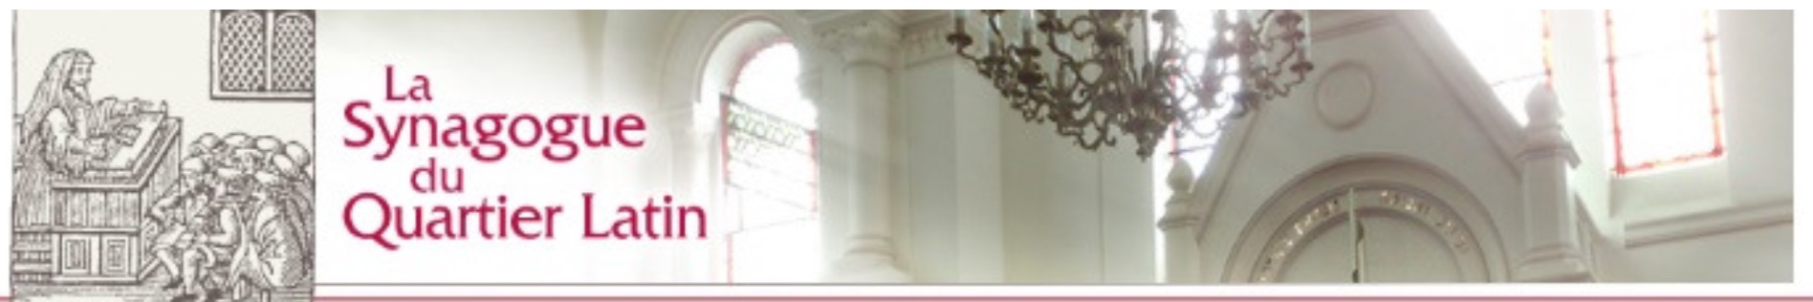
DATE | PARACHA | Allumage des bougies à partir de | Jusqu’à | Minha / Arvit | Chaharit | Cours | Minha suivi de Séouda Chlichit | Arvit  Fin de Chabbat
01-02 octobre | BERECHIT (BM) | 18h16 | 19h10 | 18h30 | 9h15 | Cours | 19h00 | 20h15
08-09 octobre | NOA’H | 18h04 | 18h56 | 18h50 | 9h15 | Annoncés | 18h45 | 20h00
15-16 octobre | LEKH LEKHA | 17h53 | 18h42 | 18h40 | 9h15 | à | 18h30 | 19h46
22-23 octobre | VAYÉRA | 17h43 | 18h29 | 18h25 | 9h15 | l’office | 18h15 | 19h34
29-30 octobre | HAYÉ SARAH (BM) | 17h32 | 18h17 | 18h15 | 9h15 | du | 18h00 | 19h22
05-06 novembre | TOLDOT | 16h23 | 17h05 | 17h00 | 9h15 | matin | 16h45 | 18h12
12-13 novembre | VAYÉTSÉ | 16h15 | 16h56 | 16h50 | 9h15 |  | 16h45 | 18h04
19-20 novembre | VAYICHLA’H | 16h09 | 16h47 | 16h45 | 9h15 |  | 16h30 | 17h57
26-27 novembre | VAYÉCHEV (BM) | 16h06 | 16h41 | 16h40 | 9h15 |  | 16h30 | 17h52
02-03 décembre | MIKETS (RH) | 16h02 | 16h37 | 16h35 | 9h15 |  | 16h30 | 17h49
09-10 décembre | VAYIGACH | 16h01 | 16h35 | 16h30 | 9h15 |  | 16h20 | 17h48
16-17 décembre | VAYÉ’HI | 16h02 | 16h36 | 16h30 | 9h15 |  | 16h20 | 17h50

(BM) = Bénédiction du Mois (RH) : Roch Hodech

Heure d’hiver : Dimanche 31 Octobre 2021

Guechamim : Samedi 04 Décembre 2021 au soir

HANOUKA : Du Dimanche 28 Novembre 2021 au soir au Dimanche 05 Décembre 2021 au soir

JEÛNE DU 10 TEVET : Mardi 14 Décembre 2021 de 06h53 à 17h39

